3.4.2. Методы организации работы с текстом: предтекстовый, текстовый и послетекстовый этапы

ЗАДАНИЯ

Тема занятия: Методы организации работы с художественным текстом: предтекстовый, текстовый и послетекстовый этапы (на примере рассказа В. Осеевой «Волшебное слово»).

Целевая аудитория: Слушатели курсов повышения квалификации учителей русского языка и литературы

Продолжительность: 80 минут

Цель занятия: Показать слушателям практические способы организации работы с текстом на всех этапах (до чтения, во время чтения, после чтения) и сформировать умение осознанно конструировать задания, направленные на развитие читательской, коммуникативной и ценностно-смысловой компетенций учащихся.

I. Вводный этап (10 минут). Задачи:
- актуализировать опыт слушателей;
- задать методическую рамку занятия.

Приём «Проблемный вопрос»
Вопрос для обсуждения: Почему один и тот же текст может быть «прочитан» поверхностно или стать источником глубоких нравственных открытий?
Мини-дискуссия (2–3 реплики):
- От чего зависит глубина понимания текста?
- Какую роль играет организация работы с текстом?
Вывод ведущего: Глубина понимания текста формируется через этапность работы и правильно подобранные методы на каждом этапе.

II. Предтекстовый этап (20 минут)

Цель этапа. Сформировать мотивацию к чтению, актуализировать жизненный опыт, запустить прогнозирование.
Предтекстовый этап — это работа с ожиданиями читателя, а не пересказ содержания.

Задание 1. Работа с заглавием (приём «Смысловое прогнозирование»)
Форма: групповая работа (3–4 человека). Инструкция:
- Прочитайте название рассказа — «Волшебное слово».
- Ответьте на вопросы:
- Какое слово можно назвать «волшебным»?
- Почему слово вообще может быть «волшебным»?
- В каких жизненных ситуациях слова меняют отношение людей друг к другу?
Ожидаемые ответы:
- «пожалуйста», «извини», «спасибо»;
- слово как проявление уважения;
- слово как средство влияния.

Задание 2. Работа с иллюстративным образом (приём «Вербальный кадр»). Инструкция: Представьте: маленький старик с длинной седой бородой чертит зонтиком на песке.
Вопросы:
- Почему автор вводит именно такой образ?
- Какие ассоциации вызывает старик?
- Можно ли уже сейчас предположить его роль в тексте?

(Примерные ответы):
1. Почему автор вводит именно такой образ?
Образ маленького старичка с длинной седой бородой вводится автором не случайно. Он сразу выводит читателя за пределы бытовой ситуации и придаёт происходящему притчевый, символический характер. Старик не включён в повседневную жизнь семьи Павлика, он появляется как внешний наблюдатель, что позволяет ему увидеть проблему мальчика со стороны.
Кроме того, старик изображён спокойным, неторопливым, противопоставленным внутреннему напряжению и агрессии Павлика. Этот контраст усиливает основную мысль рассказа: изменить ситуацию можно не силой и криком, а внутренним спокойствием и осознанным словом.
Важно и то, что старик ничего не навязывает, он лишь подсказывает — это подчёркивает воспитательную позицию автора: истинное понимание и изменение поведения должно прийти изнутри.

2. Какие ассоциации вызывает старик?
Образ старика вызывает устойчивые культурные и читательские ассоциации:
- Мудрец, наставник, человек жизненного опыта;
- Сказочный помощник, знакомый по фольклору (старец, волшебник, странник);
- Совесть или внутренний голос, который появляется в момент нравственного выбора;
- Носитель традиционных ценностей: уважения, терпения, доброжелательности.
Его внешний облик (седая борода, спокойные движения, зонтик) подчёркивает вневременность образа — он словно не принадлежит конкретному месту и моменту, а существует как символ.

3. Можно ли уже сейчас предположить его роль в тексте?
Да, уже на этом этапе можно предположить, что старик выполнит роль проводника к изменению.
Он:
- не является главным действующим лицом;
- не участвует напрямую в последующих событиях;
- но запускает внутреннюю трансформацию героя.
Можно сказать, что старик — это катализатор нравственного прозрения, а не активный участник сюжета. Его роль — дать импульс, после которого Павлик начинает по-новому воспринимать мир и людей.
Методически важно подчеркнуть:
Старик исчезает, потому что его функция выполнена — герой больше не нуждается во внешней подсказке.

Задание 3. Личностная актуализация
Вопрос слушателям: Вспомните ситуацию, когда одно слово изменило исход конфликта. (Короткие устные реплики)

III. Текстовый этап (30 минут). Цель этапа. Организовать осмысленное чтение, анализ поведения героев, языка и подтекста.

Задание 4. Первичное чтение с остановками. Приём: «Чтение с прогнозированием». Фрагмент 1: диалог Павлика со стариком. Вопросы после фрагмента:
- Каков Павлик в начале рассказа? (лексика, интонация, жесты)
- Какие слова и действия указывают на его внутреннее состояние?
- Как старик выстраивает разговор?
Методический акцент: Формирование навыков характеристики героя через речь и поступки.

Задание 5. Работа с ключевым эпизодом. Приём: «Смысловой центр»
Фокус: сцена произнесения «волшебного слова». Вопросы:
- Почему важно, как произносится слово?
- Что меняется в поведении Павлика?
- Почему слово «пожалуйста» действует не сразу на всех одинаково?

Задание 6. Таблица наблюдений (групповая работа)
До «волшебного слова» | После «волшебного слова»
Крик, угрозы | Тихий голос
Требование | Просьба
Конфликт | Взаимопонимание

Вывод: Меняется не слово — меняется человек.

IV. Послетекстовый этап (15 минут).

Цель этапа. Интерпретация текста, ценностное осмысление, перенос в личный и педагогический опыт.

Задание 7. Проблемный вопрос: Кто на самом деле «волшебник» в этом рассказе? Варианты ответов:
- старик;
- Павлик;
- слово;
- люди, которые готовы услышать.

Задание 8. Приём «Толстые и тонкие вопросы». Примеры:
- Почему старик исчез в конце?
- Что символизируют знаки на песке?
- Можно ли считать рассказ поучительным? Почему?

Задание 9. Методический перенос. Вопрос для обсуждения:
Какие универсальные ценности формирует данный текст и как это связано с задачами современного образования?
Ожидаемые акценты: культура общения; эмоциональный интеллект; уважение к другому; воспитание через текст.

5. Итог занятия. Рефлексия (5 минут). Приём «Незаконченные предложения»
- Теперь я понимаю, что предтекстовый этап — это …
- В своей практике я попробую …
- Этот текст ценен тем, что …

Методическое резюме для слушателей:
Предтекстовый этап — мотивация и прогноз
Текстовый этап — осмысленное чтение и анализ
Послетекстовый этап — интерпретация и ценностный перенос
Работа с текстом — это путь от слова к смыслу и от смысла к поступку.

Волшебное слово. Валентина Осеева

Маленький старичок с длинной седой бородой сидел на скамейке и зонтиком чертил что-то на песке.
— Подвиньтесь, — сказал ему Павлик и присел на край.
Старик подвинулся и, взглянув на красное, сердитое лицо мальчика, сказал:
— С тобой что-то случилось?
— Ну и ладно! А вам-то что? — покосился на него Павлик.

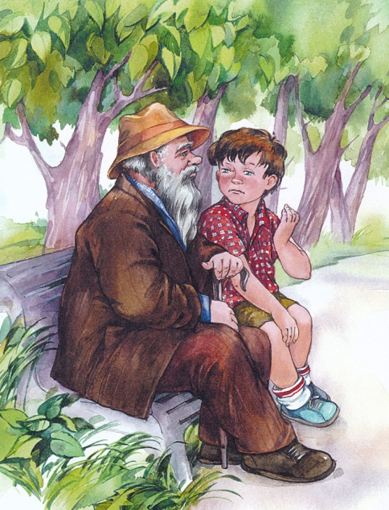

— Мне ничего. А вот ты сейчас кричал, плакал, ссорился с кем-то…
— Ещё бы! — сердито буркнул мальчик.— Я скоро совсем убегу из дому. — Убежишь?
— Убегу! Из-за одной Ленки убегу.— Павлик сжал кулаки. — Я ей сейчас чуть не поддал хорошенько! Ни одной краски не даёт! А у самой сколько!
— Не даёт? Ну, из-за этого убегать не стоит.
— Не только из-за этого. Бабушка за одну морковку из кухни меня прогнала… прямо тряпкой, тряпкой…
Павлик засопел от обиды.
— Пустяки! — сказал старик. — Один поругает, другой пожалеет.
— Никто меня не жалеет! — крикнул Павлик. — Брат на лодке едет кататься, а меня не берёт. Я ему говорю: «Возьми лучше, всё равно я от тебя не отстану, вёсла утащу, сам в лодку залезу!»
Павлик стукнул кулаком по скамейке. И вдруг замолчал.
— Что же, не берёт тебя брат?
— А почему вы всё спрашиваете? Старик разгладил длинную бороду:
— Я хочу тебе помочь. Есть такое волшебное слово… Павлик раскрыл рот.
— Я скажу тебе это слово. Но помни: говорить его надо тихим голосом, глядя прямо в глаза тому, с кем говоришь. Помни— тихим голосом, глядя прямо в глаза…
— А какое слово?
Старик наклонился к самому уху мальчика. Мягкая борода его коснулась павликовой щеки. Он прошептал что-то и громко добавил:
— Это волшебное слово. Но не забудь, как нужно говорить его.
— Я попробую, — усмехнулся Павлик,— я сейчас же попробую. — Он вскочил и побежал домой.
Лена сидела за столом и рисовала. Краски — зелёные, синие, красные — лежали перед ней. Увидев Павлика, она сейчас же сгребла их в кучу и накрыла рукой. «Обманул старик! — с досадой подумал мальчик. — Разве такая поймёт волшебное слово!..»
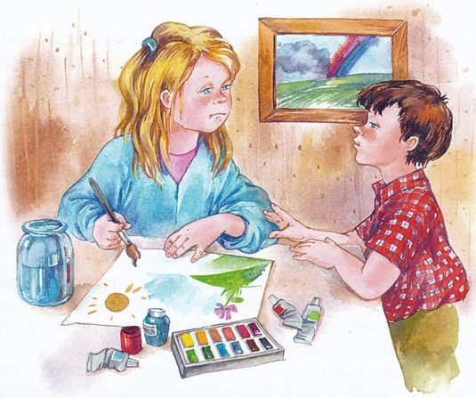
Павлик боком подошёл к сестре и потянул её за рукав. Сестра оглянулась. Тогда, глядя ей в глаза, тихим голосом мальчик сказал:
— Лена, дай мне одну краску… пожалуйста…
Лена широко раскрыла глаза. Пальцы её разжались, и, снимая руку со стола, она смущённо пробормотала:
— Какую тебе?
— Мне синюю, — робко сказал Павлик. Он взял краску, подержал её в руках, походил с нею по комнате и отдал сестре. Ему не нужна была краска. Он думал теперь только о волшебном слове.
«Пойду к бабушке. Она как раз стряпает. Прогонит или нет?» Павлик отворил дверь в кухню. Старушка снимала с противня горячие пирожки. Внук подбежал к ней, обеими руками повернул к себе красное морщинистое лицо, заглянул в глаза и прошептал:
— Дай мне кусочек пирожка… пожалуйста.
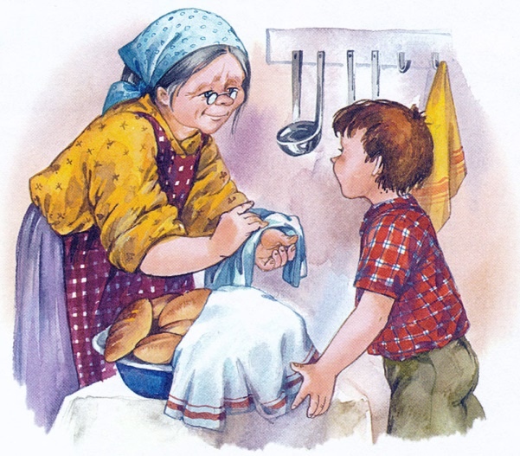
Бабушка выпрямилась.
Волшебное слово так и засияло в каждой морщинке, в глазах, в улыбке.
— Горяченького… горяченького захотел, голубчик мой! — приговаривала она,
выбирая самый лучший, румяный пирожок.
Павлик подпрыгнул от радости и расцеловал её в обе щеки. «Волшебник! Волшебник!» — повторял он про себя, вспоминая старика. За обедом Павлик сидел притихший и прислушивался к каждому слову брата. Когда брат сказал, что поедет кататься на лодке, Павлик положил руку на его плечо и тихо попросил:
— Возьми меня, пожалуйста. За столом сразу все замолчали. Брат поднял брови и усмехнулся.
— Возьми его, — вдруг сказала сестра. — Что тебе стоит!
— Ну, отчего же не взять? — улыбнулась бабушка. — Конечно, возьми.
— Пожалуйста, — повторил Павлик. Брат громко засмеялся, потрепал мальчика по плечу, взъерошил ему волосы:
— Эх ты, путешественник! Ну ладно, собирайся! «Помогло! Опять помогло!»
Павлик выскочил из-за стола и побежал на улицу. Но в сквере уже не было старика. Скамейка была пуста, и только на песке остались начерченные зонтиком непонятные знаки.

